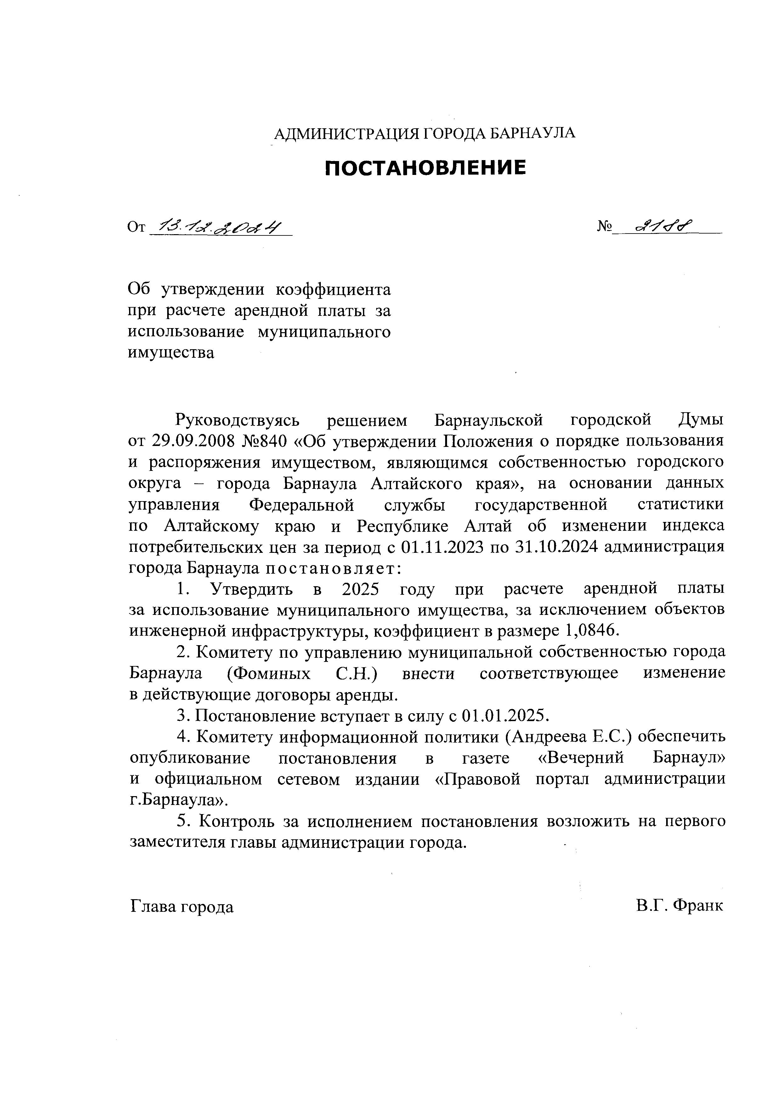

АДМИНИСТРАЦИЯ ГОРОДА БАРНАУЛА
ПОСТАНОВЛЕНИЕ

От № о / У У У ’

Об утверждении коэффициента при расчете арендной платы за использование муниципального имущества

Руководствуясь решением Барнаульской городской Думы от 29.09.2008 №840 «Об утверждении Положения о порядке пользования и распоряжения имуществом, являющимся собственностью городского округа - города Барнаула Алтайского края», на основании данных управления Федеральной службы государственной статистики по Алтайскому краю и Республике Алтай об изменении индекса потребительских цен за период с 01.11.2023 по 31.10.2024 администрация города Барнаула постановляет:
- Утвердить в 2025 году при расчете арендной платы за использование муниципального имущества, за исключением объектов инженерной инфраструктуры, коэффициент в размере 1,0846.
- Комитету по управлению муниципальной собственностью города Барнаула (Фоминых С.Н.) внести соответствующее изменение в действующие договоры аренды.
- Постановление вступает в силу с 01.01.2025.
- Комитету информационной политики (Андреева Е.С.) обеспечить опубликование постановления в газете «Вечерний Барнаул» и официальном сетевом издании «Правовой портал администрации г.Барнаула».
- Контроль за исполнением постановления возложить на первого заместителя главы администрации города.

Глава города В.Г. Франк

